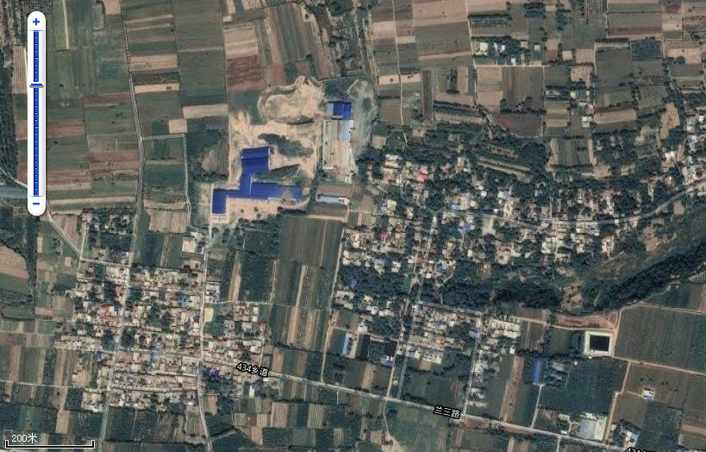
附图2 四邻关系及监测点位图
东洛村
图 例
大气监测点位
噪声监测点位
比 例 尺
1
北
1
2
3
4
5
本项目
郭西村
6
宏奥砖厂
空地
空地
空地

